Краевое государственное автономное учреждение социальной защиты
«Камчатский центр социальной помощи семье и детям «СЕМЬЯ»

Пункт проката «ЗАБОТА»

Пункт проката «ЗАБОТА»

На базе КГАУ СЗ «Камчатский центр социальной помощи «СЕМЬЯ» открыт пункт поката развивающего игрового и реабилитационного оборудования для детей от 0 до 18 лет с нарушениями развития. Деятельность проката организована в рамках реализации Комплекса мер по развитию эффективных практик поддержки родителей, воспитывающих детей-инвалидов и детей с ограниченными возможностями здоровья на территории Камчатского края, за счет средств Государственной программы Камчатского края «Семья и дети Камчатки».
Деятельность пункта проката направлена на повышение степени эффективности абилитационного и реабилитационного процесса детей целевой группы, в домашних условиях, а также на повышение качества жизни семей, воспитывающих детей с нарушениями развития.
Услуги проката предоставляются семьям, проживающим на территории г. Петропавловска-Камчатского, воспитывающим детей от 0 до 18 лет, имеющим: нарушения опорно-двигательного аппарата, слуховые нарушения, сочетания нарушений.
Оборудование проката можно получить во временное пользование на безвозмездной основе, сроком от 1 до 12 месяцев.
Для приобретения оборудования в прокат необходимо обратиться в КГАУ СЗ «Камчатский центр социальной помощи «СЕМЬЯ», отделение реабилитации детей с ограниченными возможностями здоровья, по адресу:
г. Петропавловск-Камчатский, ул. 50 лет Октября проспект, д. 23/3, предварительно позвонив по телефону 8(4152) 26-23-00.
Режим работы: понедельник-четверг с 9.00 до 17.15,
обеденный перерыв с 12.23 до 13.00,
пятница с 9.00 до 15.00,
обеденный перерыв с 12.00 до 12.32.
Контактное лицо: Малеева Наталья Николаевна.

Перечень средств реабилитации пункта проката «ЗАБОТА» развивающего и реабилитационного оборудования
для детей от 0 до 18 лет с нарушениями развития
(Описание)

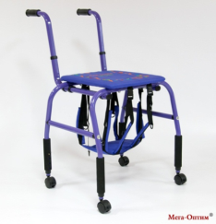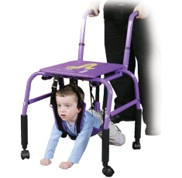 | ОПОРЫ ДЛЯ ДЕТЕЙ БОЛЬНЫХ ДЦП  CFN-2022WE предназначены для обучения ползанию детей с ДЦП. Ребенок располагается в специальном подвесе на мягких ремнях, которые крепятся к алюминиевой раме.  В конструкции ходунков предусмотрены съемные рукоятки для толкания, благодаря которым рамой может управлять родитель. Длина ремней и высота рамы регулируются.  Занятие в ходунках имитирует естественное ползание, тренирует коленные суставы и мышцы ребенка, закрепляет навыки, которые необходимы ребенку для дальнейшего  развития
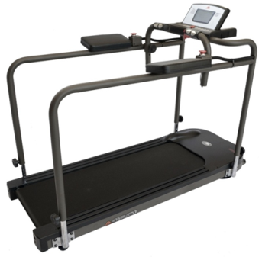  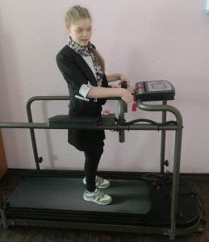 | Беговая дорожка AMF 8612R.  Беговая дорожка 8612R предназначена для развития или восстановления навыков ходьбы у детей, страдающих детским церебральным параличом.  Реабилитационная беговая дорожка 8612RP позволяет тренироваться на минимальной скорости 0,1 км/ч, увеличивая скорость до максимальных 10 км/ч. Тренажер также имеет функцию реверса. Скорость реверсивного движения от 0,1 до 5км/ч. Имеется наличие автоматического угла наклона полотна. На данной дорожке тренирующийся может поднять угол бегового полотна и имитировать ходьбу или бег в гору. Таким же образом при включении реверса (обратного вращения полотна) и поднятии угла наклона, развернувшись спиной к консоли, можно имитировать спуск с горы при тренировках, уменьшая тем самым нагрузку на ноги.
На данной дорожке тренирующийся может поднять угол бегового полотна и имитировать ходьбу или бег в гору. Таким же образом при включении реверса (обратного вращения полотна) и поднятии угла наклона, развернувшись спиной к консоли, можно имитировать спуск с горы при тренировках,
уменьшая тем самым нагрузку на ноги.
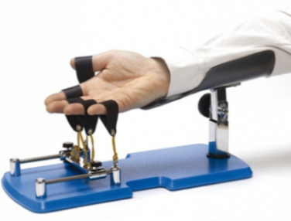 | Тренажер для разработки пальцев руки.  С помощью тренажёров у детей развивается не только мелкая моторика, но и мышление, восприятие, память, внимание.  Тренировка мелкой моторики кисти осуществляется при помощи ежедневной разработки пальцев.
Для этой цели используют тренажеры, которые имеют вид перчатки с открытой ладонью. Это устройство позволяет осуществлять в заданном режиме механические движения – пассивное сгибание и разгибание пальцев.
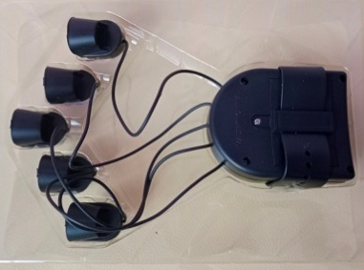 | Перчатка с колокольчиками (звуковой нейроманипулятор).  Данное оборудование используется для развития межполушарного взаимодействия, коррекции и абилитации того или иного функционального блока мозга. Это может быть выполнение каких-то упражнений, а может быть "просто" интересная ребёнку игра.
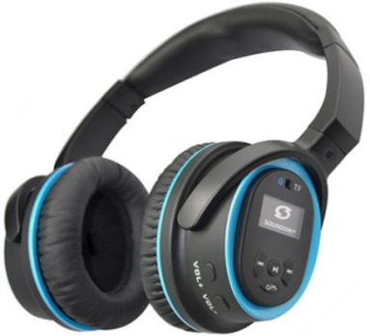 | Наушники SOUNDSORY с музыкально-гимнастической программой для мозга и тела. Программа состоит из специально разработанной музыки, обработанной с помощью нейроакустических фильтров Tomatis. Наушники оборудованы как воздушной, так и костной проводимостью. Музыка доходит до слуховых и вестибулярных каналов при помощи наушников, размещенных на каждом ухе, и через вибрацию в верхней части черепа.
Происходит уникальная и эффективная стимуляция как слуховой, так и вестибулярной систем.

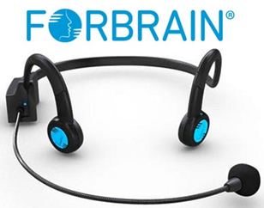 | Наушники FORBRAIN — это запатентованное электронное устройство от разработчиков технологии «Томатис». Оно выглядит как наушники с микрофоном и специальными датчиками. FORBRAIN воздействует на «пробуждение» коры головного мозга. Это происходит благодаря тому, что мозг вынужден заново формировать нейронные связи, а значит процесс речевой коррекции
происходит в разы быстрее. Развивается мозг, ускоряется процесс обработки информации, улучшаются память и внимание.
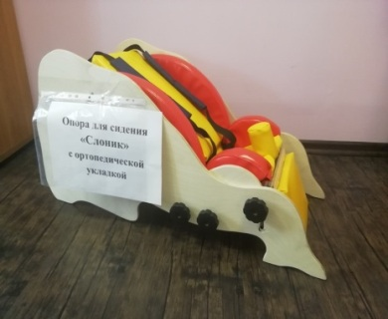 | Опора для сидения Слоник с ортопедической укладкой используется для постепенного выведения ребенка из положения лежа в положение сидя. Постепенное увеличение угла наклона спинки позволяет, не форсируя события, плавно, с минимальными ощущениями дискомфорта, переводить ребенка в полулежащее положение.
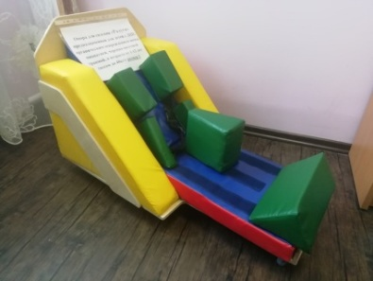 | Опора для сидения «Радуга» предназначена для детей с ДЦП, органическим повреждением мозга, миопатией, черепно-мозговой травмой, в возрасте от 1 -12 лет (весом до40кг), используется для постепенной адаптации ребенка, находящегося в положении лёжа на спине в положение сидя. Состоит из семи мягких модулей и жесткой деревянной основы на колесиках с тормозами, головодержателя,
который регулируется по высоте и ширине. Абдуктор регулирует глубину сидения. Вместо абдуктора может использоваться валик.
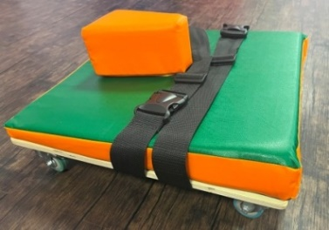 | Опора для ползания Лисичка с наклонной подушкой  используется для улучшения ребёнком контроля положения головы, укрепления мышц шеи, спины и плечевого пояса и обучения навыкам ползания.  Необходимый и достаточный угол наклона стимулирует  ребенка на поднятие головы с наименьшей затратой сил.
Удержание головы укрепляет мышцы шеи и плечевого пояса. Абдукционная подушка (абдуктор) предупреждает патологическое сведение нижних конечностей в процессе движения
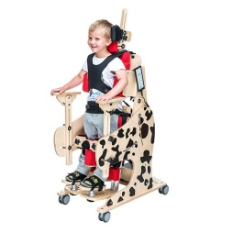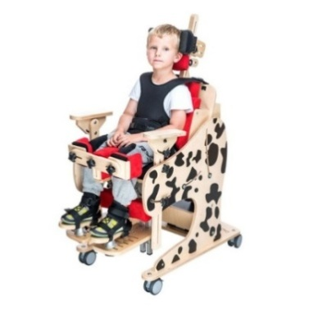 | Устройство с множеством функций для детей с ДЦП Akcesmed Далматинчик Инвенто Dt-2. Размер 3.  Рекомендуется для детей и подростков. Далматинчик выполняет функцию реабилитационного кресла для предварительной адаптации ребенка-инвалида в положении сидя, функцию статического вертикализатора для дальнейшей реабилитации, а также – функцию кушетки. Благодаря пневматическому подъемнику можно поднять ребенка в положение стоя не вынимая его из устройства. Благодаря своей многофункциональности, большим возможностям регулировки и комплектации оно комплексно помогает в реабилитации детей и подростков. Вертикализация происходит в границах от 0 до 90 градусов.
Жилет безопасности и бедренный ремень имеют инновационные застежки типа «возьми и потяни», позволяющие мгновенно и точно пристегнуть ребенка в устройстве.

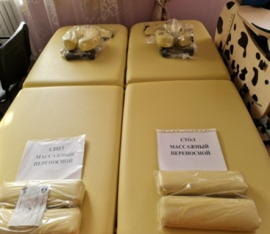 | Кушетка для массажа (складная, регулируемая по высоте).  Складная кушетка для массажа служит в качестве необходимого оборудования для массажных процедур на дому. Удобна в транспортировке, хранении, при этом в полной мере обеспечивают те же потребности, что и стационарное массажное оборудование, используемое в медицинских учреждениях.  Дополнительные приспособления (подлокотники, подголовники, пр.), позволяют добиться повышенного уровня комфорта, что благотворно влияет на эффективность массажа.
Логопедическое зеркало с отверстием.
Это зеркало позволяет ребенку видеть как артикуляцию логопеда или родителя, так и свою. Специально разработано для выработки и тренировки речевых и языковых навыков. Ребенок видит себя в зеркале и одновременно в окне он видит правильную артикуляцию взрослого. Занятия превращаются в увлекательную игру «Делай, как я!».
Логопед или родитель может видеть положение губ и языка при произнесении звуков, и может своевременно подкорректировать действия ребенка.
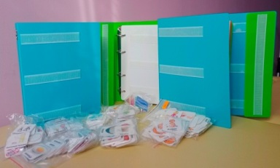 | Коррекционный планшет – папка Пекс средняя (универсальная) для карточек 4*4, 5*5, 6*6 см и карточки Пекс - система альтернативной коммуникации (общения) для детей с трудностями общения и речи. Помогают неговорящим детям найти общий язык с окружающим миром, тем самым уйти от нежелательного поведения. Данный набор поможет ребенку правильно сформулировать свое желание с помощью карточки - показать на картинке куда, что или во что он хочет играть. Набор карточек: «Еда»; «Повседневные действия»; «Прилагательные» и другие.
детей с трудностями общения и речи. Помогают неговорящим детям найти общий язык с окружающим миром, тем самым уйти от нежелательного поведения. Данный набор поможет ребенку правильно сформулировать свое желание с помощью карточки - показать на картинке куда, что или во что он хочет играть.
Набор карточек: «Еда»; «Повседневные действия»; «Прилагательные» и другие.

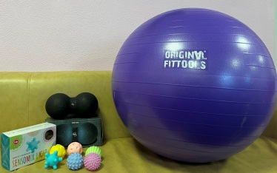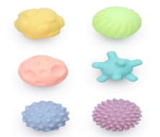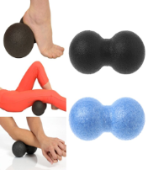 | Набор массажных мячиков для оздоровительного массажа и реабилитации.  В набор входят мячики различной формы, текстуры и различных цветов:  Фитбол - точнее, колебания и вибрация надувного мяча, активизирующие систему каппилярного орошения внутренних органов и микроциркуляцию в межпозвоночных дисках,- являетя общепризнанным средством восстановительного лечения позвоночника.  - Массажные мячики SensomixLight – эффективное средство для развития рук ребёнка, улучшения мелкой моторики, а также разработки мышц.  - Лакрос-мяч - массажный роллер самостоятельное массажное средство предназначенное для глубокого воздействия на мышцы и соединительные ткани.
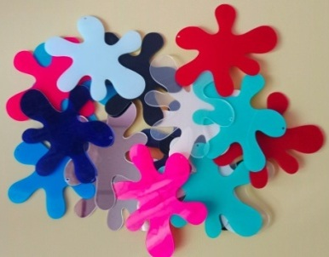 | Набор для занятий «Радужные кляксы». Набор для занятий со световой панелью. Предназначен для развития мелкой моторики у слабовидящих детей. А также для знакомства с цветами, формами, текстурами.
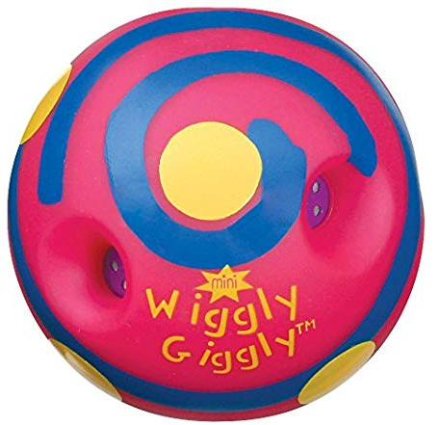 | Мяч со звуковыми эффектами «Вигли-гигли». Яркий, красочный мяч начинает издавать звуки при малейшем движении. Его яркие цвета и игривые звуки мотивируют ребенка на игру. Этот мяч особенно будет полезен для детей с нарушенным зрением, т.к. развивает слуховое восприятие.
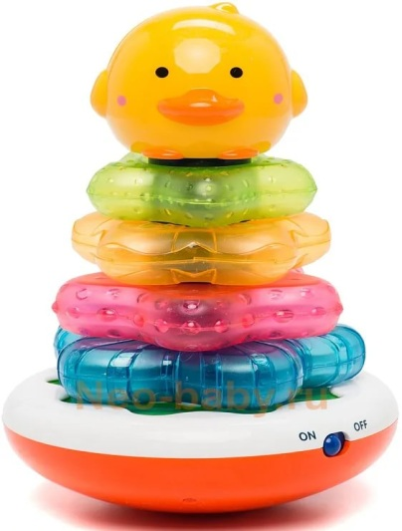 | Пирамида со звуковыми и световыми эффектами. Игра дает ребенку понятия различия размеров (от большего к меньшему, цветов. Кольца пирамидки выполнены в виде звезд. Когда пирамидка составлена – звучит музыка, сверкают огни – что доставляет особую радость малышу.  В памяти игрушки записаны 3 классические мелодии и 2 детских песенки. Развиваемые навыки: изучение причинно-следственных связей, развитие зрительного внимания, наблюдательности, координации глаз и рук, хватательных рефлексов, моторики, сенсорного восприятия (чувствительности), тактильных навыков, слухового восприятия.
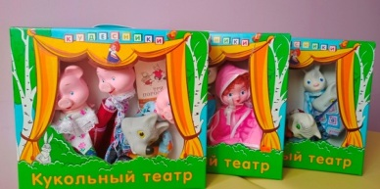 | Настольный театр (разные сказки) – это веселая и полезная игра, которая заставляет думать, импровизировать и фантазировать, развивает творческий потенциал. Ребёнок может смотреть, и слушать, и сам участвовать в представлении,
которое вызывает яркие эмоции, развивает пространственное и образное мышление и, что особенно важно, связную речь.
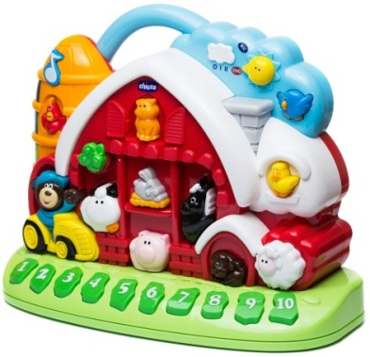 | Развивающая игрушка «Говорящая ферма». Корпус игрушки представляет собой ферму с кнопками в виде ее обитателей. В нижней части игрушки расположены кнопки с цифрами от одного до 10.  Ферма предусматривает два режима: обучающий и музыкальный. Малыш познакомится с названиями животных, звуками, которые они издают, цветами и цифрами на русском и английском языках.
Игрушка в музыкальном режиме воспроизводит несколько веселых мелодий и забавных звуков. Можно выбрать режим работы на русском и английском языках. Игрушка Chicco "Говорящая ферма" поможет малышу в развитии цветового и звукового восприятия, мелкой моторики рук, координации движений, когнитивных

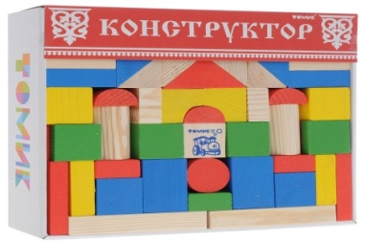 | Деревянный конструктор.  Детский строительный набор из дерева развивает: пространственное мышление, воображение, память, внимание, наблюдательность, мелкую моторику, логику умение классифицировать по признакам. Знакомит с геометрическими фигурами.
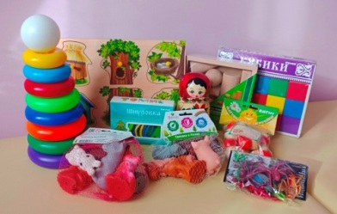 | Методическое пособие (шнуровки, кубики, рамки-вкладыши, пирамидки, геометрические фигуры, фигуры насекомых и животных (диких и домашних), счетный материал, матрёшки) для развития познавательной сферы ребенка.
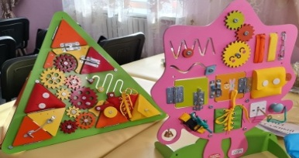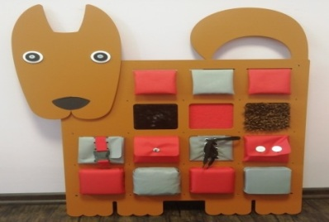 | Бизиборды (в ассортименте: большие, домиками и пр.).  Безопасная игровая среда для детей разного возраста способствует развитию мелкой моторики, интеллектуальных способностей, приобретения навыков самообслуживания.  Мальчики и девочки становятся более самостоятельными, когда с помощью бизиборда учатся пользоваться пуговицами, змейками, липучками, другими видами одежной фурнитуры; шнурками; выключателем; замками, дверными цепочками, шпингалетами; аналоговыми часами. Отдельные элементы помогают детям усвоить правила безопасности.  К примеру, играя с муляжами розетки и штепселя, они тренируются аккуратно пользоваться электроприборами.
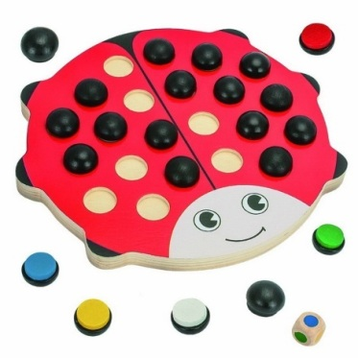 |  | Игра настольная на развитие памяти «Большая божья коровка» DE 0322  «Большая божья коровка» — настольная развивающая игра для тренировки детской памяти, цель которой — помочь ребёнку запомнить расположение фишек и открыть все фишки одного цвета. Внимание малыша привлечёт и яркий дизайн в виде божьей коровки, и объёмные 2-цветные фишки.  Мемо-игра понравится всем: малышам, школьникам и взрослым.
Игра способствует тренировке памяти, скорости реакции, цветовосприятия и мелкой моторики. Изготовлена из натурального дерева — экологически чистого материала.
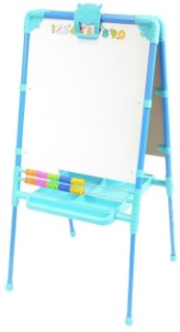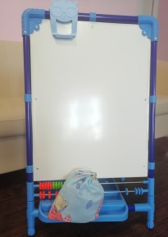 | Мольберт (Магнитный мольберт ALL-IN-1)  Двухсторонний мольберт оснащен магнитной доской с одной стороны, на которую дети могут прикрепить магниты или нарисовать картинку и классическая доска, которая идеально подходят для рисования, раскрашивания, Мольберт регулируется по высоте, легко собирается, что удобно для хранения. Рисование на мольберте способствует развитию мелкой моторики, следовательно, речи и умственных способностей, интеллекта. Развивается координация рук. Детские пальчики становятся более сильными, ловкими и умелыми. Ребенок учится различать ощущения от окружающих предметов, их физические свойства.
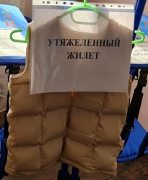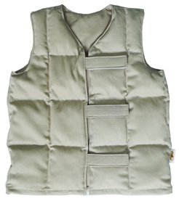 | Утяжеленный жилет:  Размер 104-116(рост);  Размер 134-140 (рост).  Утяжеленный жилет состоит из множества кармашков, в которых находится правильно отмерянное количество наполнителя.  Вес жилета рассчитан на определенный возраст ребенка и распределен равномерно по всему изделию. Изделие предназначено для детей от 3 лет. Действие утяжеленного жилета:  -Равномерное давление гранул оказывает успокаивающее воздействие;  - Помогает сосредоточиться на игре или занятии;  - Улучшает координацию.
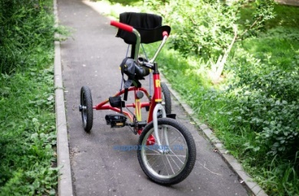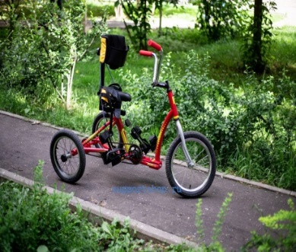 | Реабилитационный велосипед марки Raft Bake (возраст 4-8 лет).  Реабилитационный велосипед Raft-Bike представляет собой специализированное техническое средство реабилитации для детей с ДЦП, для детей с нарушениями центральной нервной системы, синдромом Дауна, нарушениями опорно-двигательного аппарата и после травм позвоночника. Помимо основного назначения – использование в качестве велосипеда для детей с ограниченными возможностями, велосипед Raft-Bike можно использовать в качестве велотренажера.
Занятия на велосипеде/велотренажере Raft-Bike способствует тренировке суставов, восстановлению мышечного тонуса, тренировке координации и пространственного осознания и выработке навыков ходьбы. Помимо всего прочего, велосипед для инвалидов Raft-Bike подарит ребенку невероятные эмоции от прогулки, позитивный настрой на реабилитацию и возможность почувствовать себя обычным ребенком.
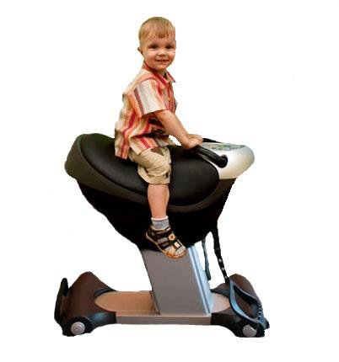 | Иппотренажер для детей S-Rider SKY-007.  Иппотренажер S-Rider SKY-007 это точная имитация верховой езды. Движения иппотренажера точно воспроизводит ход лошади. Стремясь удержать равновесие, у наездника автоматически включаются практически все группы мышц. Такие занятия тренируют мускулатуру, увеличивают подвижность суставов, развивают чувство равновесия и координацию движений. Регулярные занятия
на тренажере-наезднике формируют вокруг позвоночника сильный мышечный корсет, укрепляют брюшной пресс, мышцы спины, тазобедренные суставы. Тренажер-Райдер TAKASIMA S-RIDER SKY 007 рекомендован для лечения детей с диагнозом ДЦП.
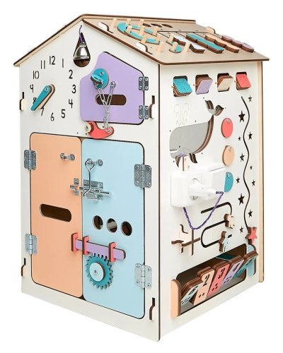 | Бизидомик – отличная игрушка для развития мелкой моторики. Что это за моторика такая и зачем её нужно развивать? Это движения мелких мышц кистей рук, контролируемые зрением. От того, как часто тренируются эти мышцы и насколько точны их движения, зависит интеллектуальное развитие ребёнка: его речь, мышление, воображение, память, внимание.
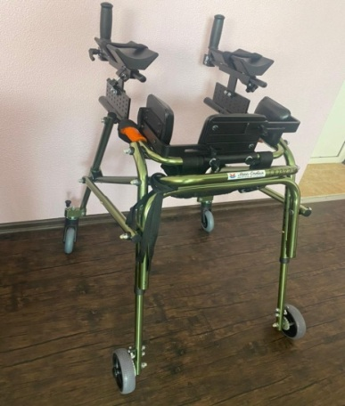 | Ходунки заднеопорные для активных детей crocodile размер 2 – это заднеопорные ходунки. Они располагаются позади ребенка, обеспечивая свободу передвижения и максимально правильную позу во время ходьбы. Регулируемые ручки могут быть индивидуально адаптированы ближе к телу ребенка, что дает максимальную поддержку и стабильность. Дополнительные аксессуары (стабилизаторы бедер, таза, специальные ручки, антиопрокидыватели и т.д.) позволяют индивидуально подбирать ходунки, учитывая физиологические особенности и функциональные возможности ребенка.
Ходунки ДЦП Crocodile легкие, безопасные за счет антиреверсного механизма и стабилизатора передних колес, а также простые в использовании.
Ходунки Крокодилы подходят для детей в возрасте от 2 до 14 лет.

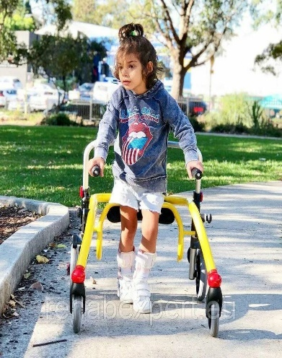 | Ходунки заднеопорные R82 Крокодилы (Crocodile) для активных детей (размер 2) – это заднеопорные ходунки. Они располагаются позади ребенка, обеспечивая свободу передвижения и максимально правильную позу во время ходьбы.  Регулируемые ручки могут быть индивидуально адаптированы ближе к телу ребенка, что дает максимальную поддержку и стабильность. Дополнительные аксессуары (стабилизаторы бедер, таза, специальные ручки, антиопрокидыватели и т.д.) позволяют индивидуально
подбирать ходунки, учитывая физиологические особенности и функциональные возможности ребенка.
Ходунки легкие, безопасные за счет антиреверсного механизма и стабилизатора передних колес, а также простые в использовании.
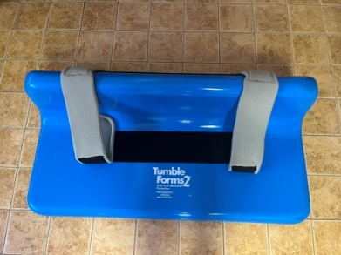 | Мягкие блоки для позиционирования в положении лежа «Тамбл Формс 2».  Позволяют правильному позиционированию ребенка с неврологическими нарушениями.  Мягкие блоки снижают аномальное вытягивание конечностей и в то же время являются удобной опорой, на
которую ребенок может отклониться, сосредоточив при этом внимание на том, что происходит перед ним.
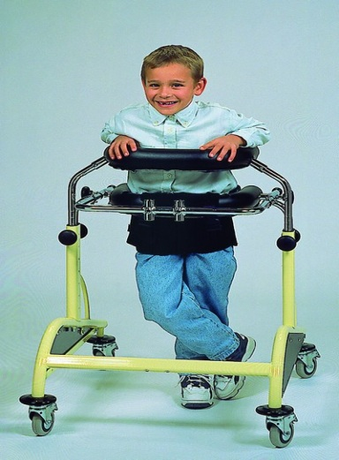 | Тренажер для ходьбы инвалидов DINAMICO.  Это реабилитационное устройство для ходьбы для поддержки детей с ограниченными возможностями в вертикальном положении и двигательных занятиях при реабилитационных и терапевтических занятиях, досуговых активных или пассивных мероприятий или просто как вспомогательное средство для ежедневной ходьбы.
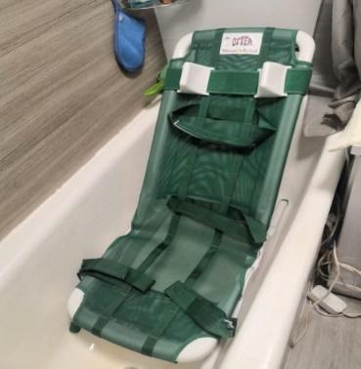 | Подъемник для ванны Хубфикс с подставкой Робби разработаны специально для детей с особыми потребностями.  Четыре кнопки корректировки подставки-опоры (на бедре, колене, шее и голове) позволяют настраивать устройство в соответствии с анатомическими особенностями ребёнка. По мере взросления ребёнка подставка регулируется без замены составляющих и без использования специальных
инструментов. А подъемное устройство Хубфикс — это устройство, существенно облегчающее уход за ребенком.
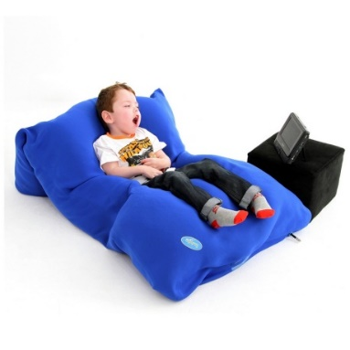 | Матрас для лежания, полулежания, сидения - изделие, предназначенное для ухода за людьми с частичной или полной потерей двигательных функций. Изделие обеспечивает правильное положение всех частей тела и защищает от образования застоев в мягких тканях и пролежней, что часто происходит у лежачих больных. Изделие легко адаптируется под формы тела и долго сохраняет нужное положение, поддерживая все части тела.
Дополнительно в комплект есть липучки – застежки. Сиденье с легкостью трансформируется, обеспечивает правильное положение позвоночника и конечностей.
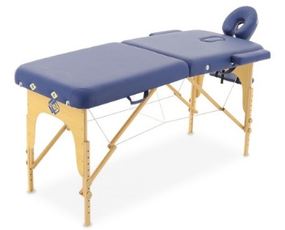 | Складной массажный стол на деревянном каркасе с возможностью регулировки высоты оборудован поднимающимся подголовником c лицевым вырезом, продублированным в изголовье, и подвесом для рук. Виниловое покрытие ложа с пенополиуретановым наполнением выполнено из винилискожи. Превосходный
массажный стол с вырезом для лица, легко и быстро трансформируется в чемодан, благодаря чему удобен при хранении и транспортировке. В комплекте подлокотники, съемный регулируемый по углу наклона и вылету подголовник, подставка для рук.
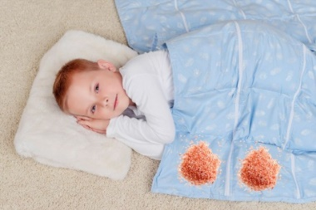 | Утяжеленное одеяло (85*125); (115*145).  классическое утяжеленное одеяло фиксированного веса. В качестве наполнителя используется очищенная лузга гречихи. Такое одеяло теплое, мягкое, спать под ним очень комфортно. Утяжеленное одеяло помогает успокоиться, расслабиться, снять стресс.
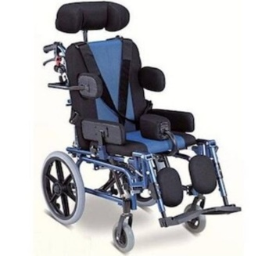 | Кресло-коляска для инвалидов Армед Н 032C.  Кресло-коляска предназначена для передвижения детей-инвалидов и детей с ДЦП. Модель отличается наличием различного рода фиксаторов, что особенно важно для данной категории пациентов. А наличие регулируемой по наклону мягкой спинки и сиденья делает коляску максимально комфортной. В комплектацию входит столик, который
можно использовать для игр и во время питания. Для безопасности ребенка предусмотрены ручной и стояночный тормоз, фиксирующие ремни.
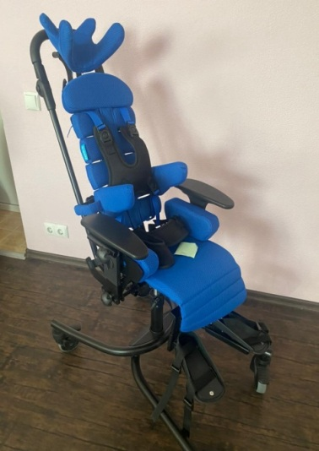 | Детское ортопедическое кресло-коляска Liw Baffin neo sit rs - это детское ортопедическое кресло-коляска. Благодаря инновационной системе, имитирующей структуру позвоночника, в комбинации с подголовником, регулируемыми подлокотниками, боковыми упорами для туловища и упорами для коррекции положения таза сидя. Благодаря простоте его можно использовать в домашних условиях для продолжения терапии. Поддержка позвоночника по всей линии спины помогает снизить давление на отдельные позвонки. Данное устройство обеспечивает правильное положение сидя.
Используя его, ребенок может принимать участие в образовательных мероприятиях, трудотерапии и играх. Устройство развивает когнитивные функции, активизирует ребенка, облегчает спастики, обеспечивает возможность коррекции опорно-двигательного аппарата.

Внимание! Изображение оборудования, включая цвет, может отличаться от реального вида изделия.

Некоторое оборудование пункта проката «Забота» приобретено за счет средств Фонда поддержки детей, находящихся в трудной жизненной ситуации

